Отчет по лабораторной работе №4

Информационная безопасность

КОНЕ СИРИКИ

2023 Sep 23th

Содержание

# 1 Цель работы

Приобретение практических навыков работы в консоли с расширенными атрибутами файлов.

## 1.1 Результат выполнения лабораторной работы

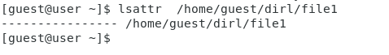

1

## 1.2 Результат выполнения лабораторной работы

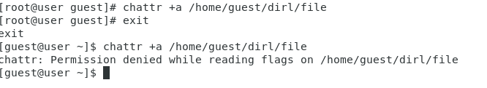

2

## 1.3 Результат выполнения лабораторной работы

3

3

## 1.4 Результат выполнения лабораторной работы

### 1.4.1 4 and 5

4 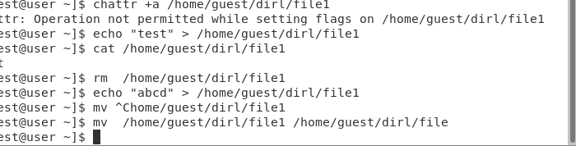

## 1.5 Результат выполнения лабораторной работы

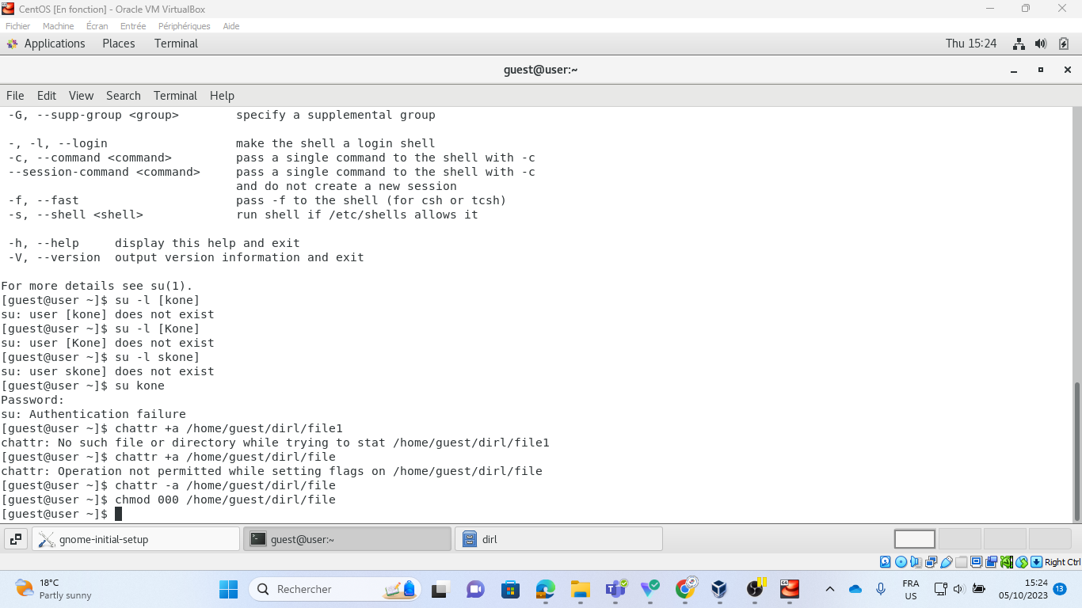

6

## 1.6 Результат выполнения лабораторной работы

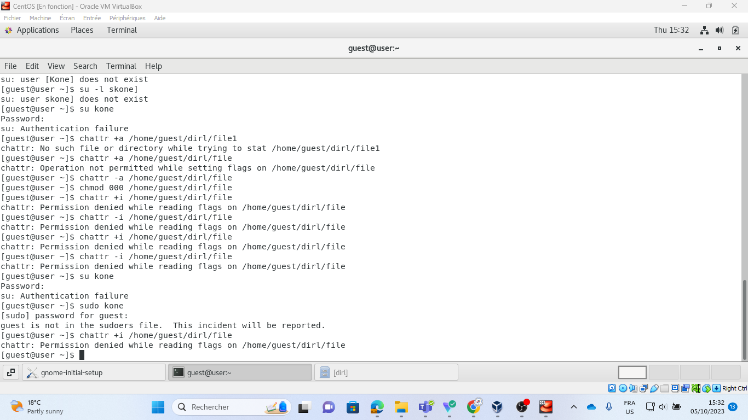

7

## 1.7 Результат выполнения лабораторной работы

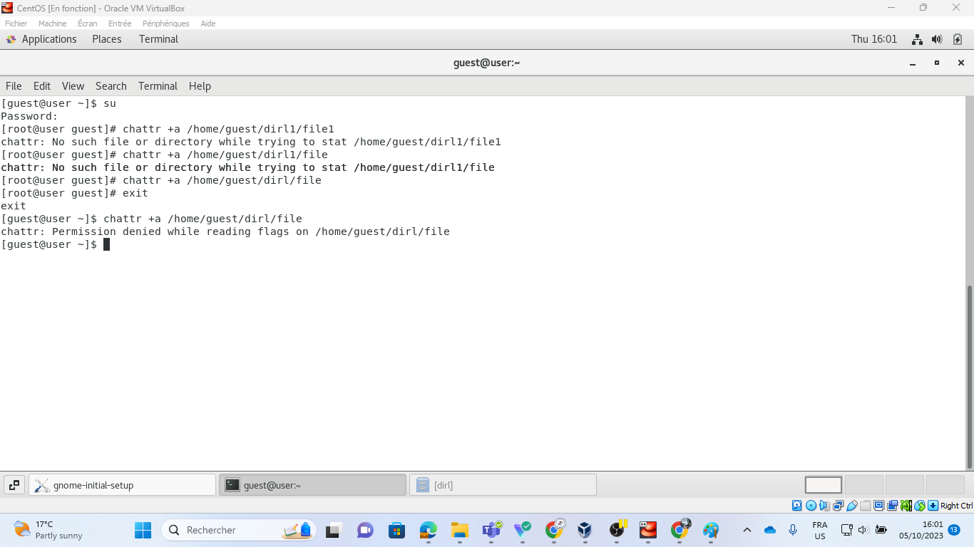

8

## 1.8 Результат выполнения лабораторной работы

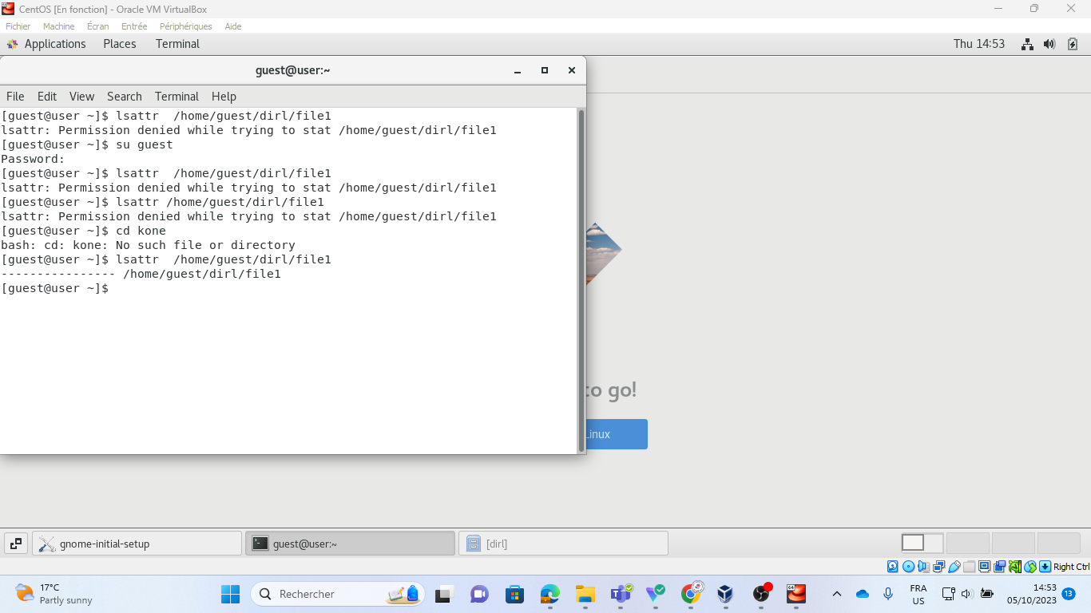

9

## 1.9 Результат выполнения лабораторной работы

### 1.9.1 4 and 5

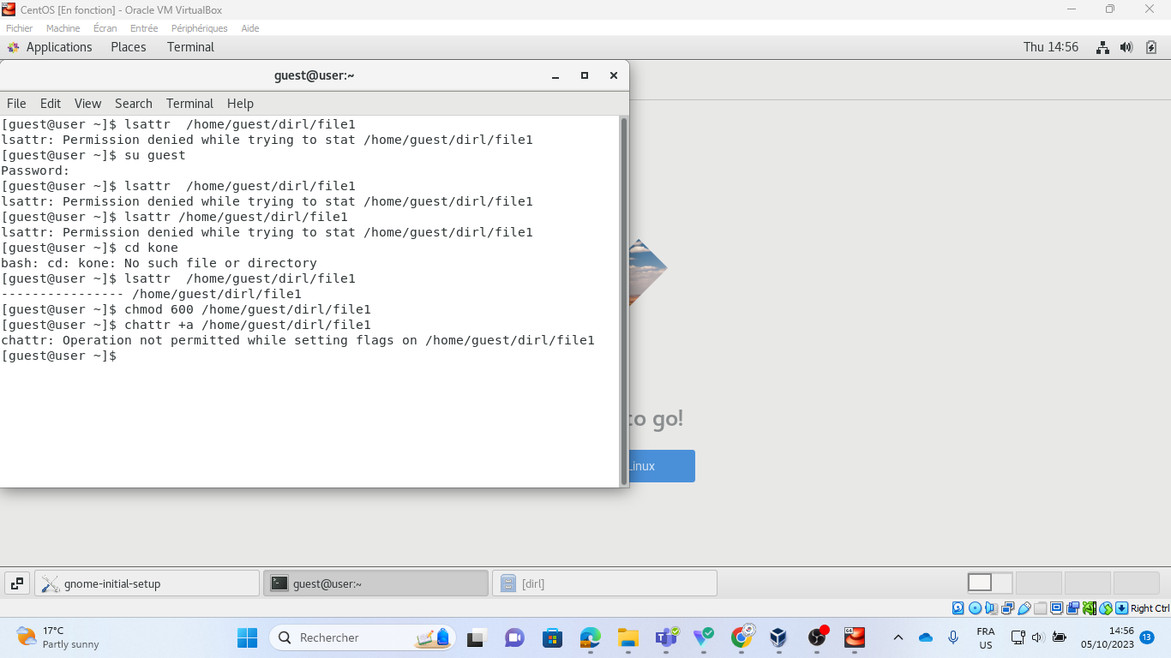 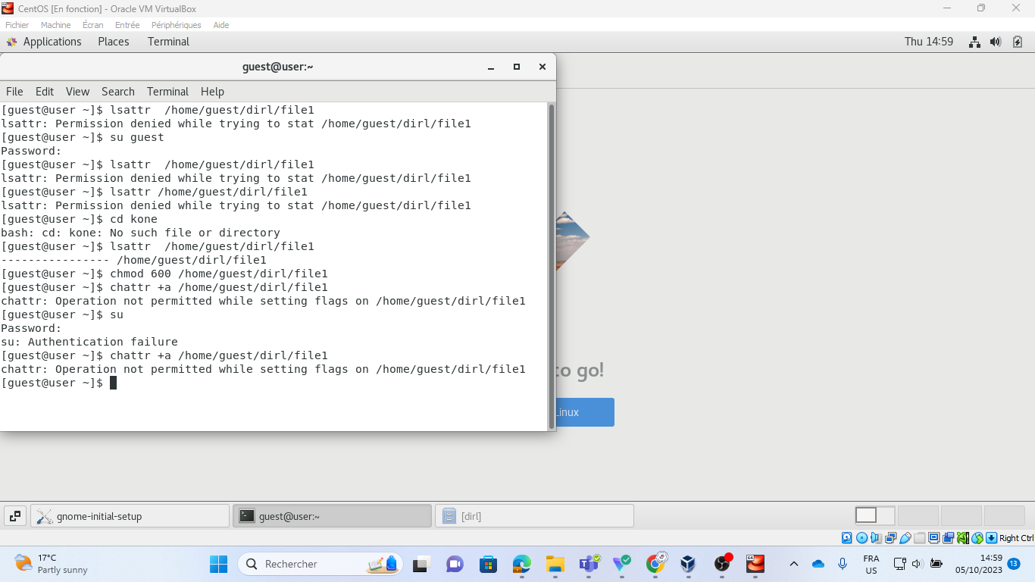

## 1.10 Результат выполнения лабораторной работы

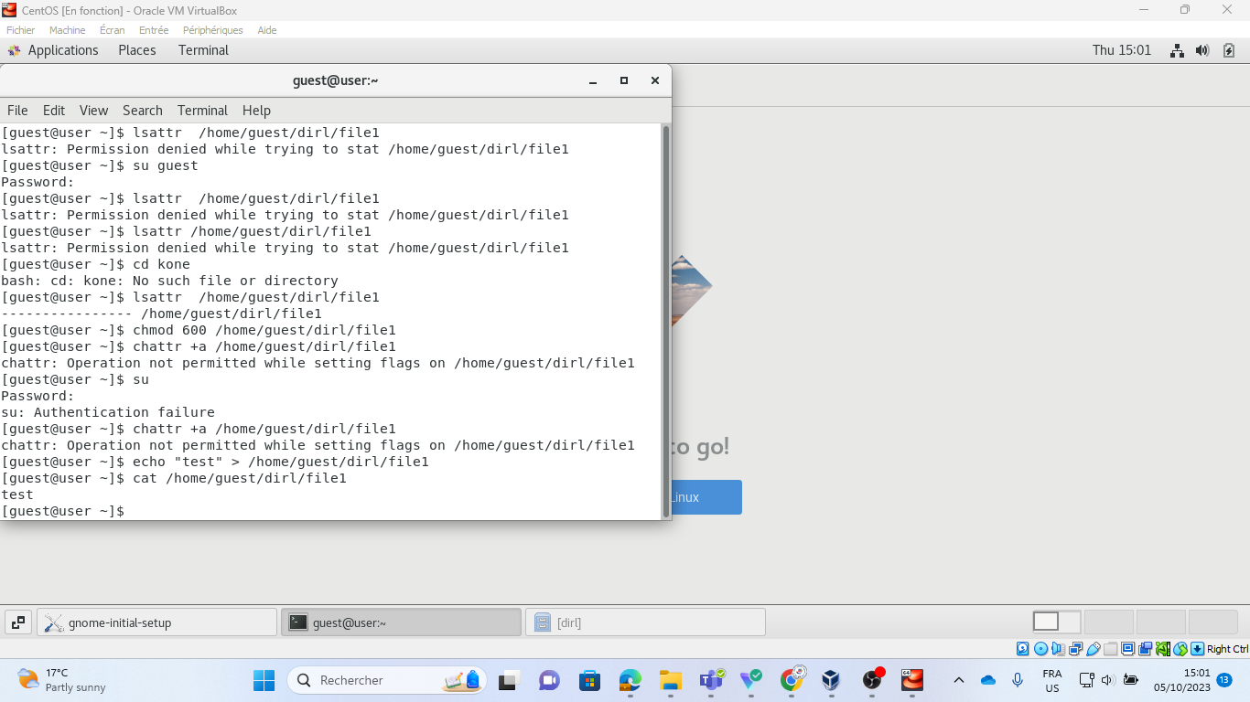

12

## 1.11 Вывод

В результате лабораторной работы я повысил навыки использования командой строки и узнал, как используются расширенные атрибуты при разграничении доступа. Также я имел возможность связать теорию дискреционного разделения доступа с её реализацией в ОС Linux и опробовал действие на практике расширенных атрибутов «а» и «i».